Карта рисков антимонопольного законодательства на 2023 год
14.03.2023
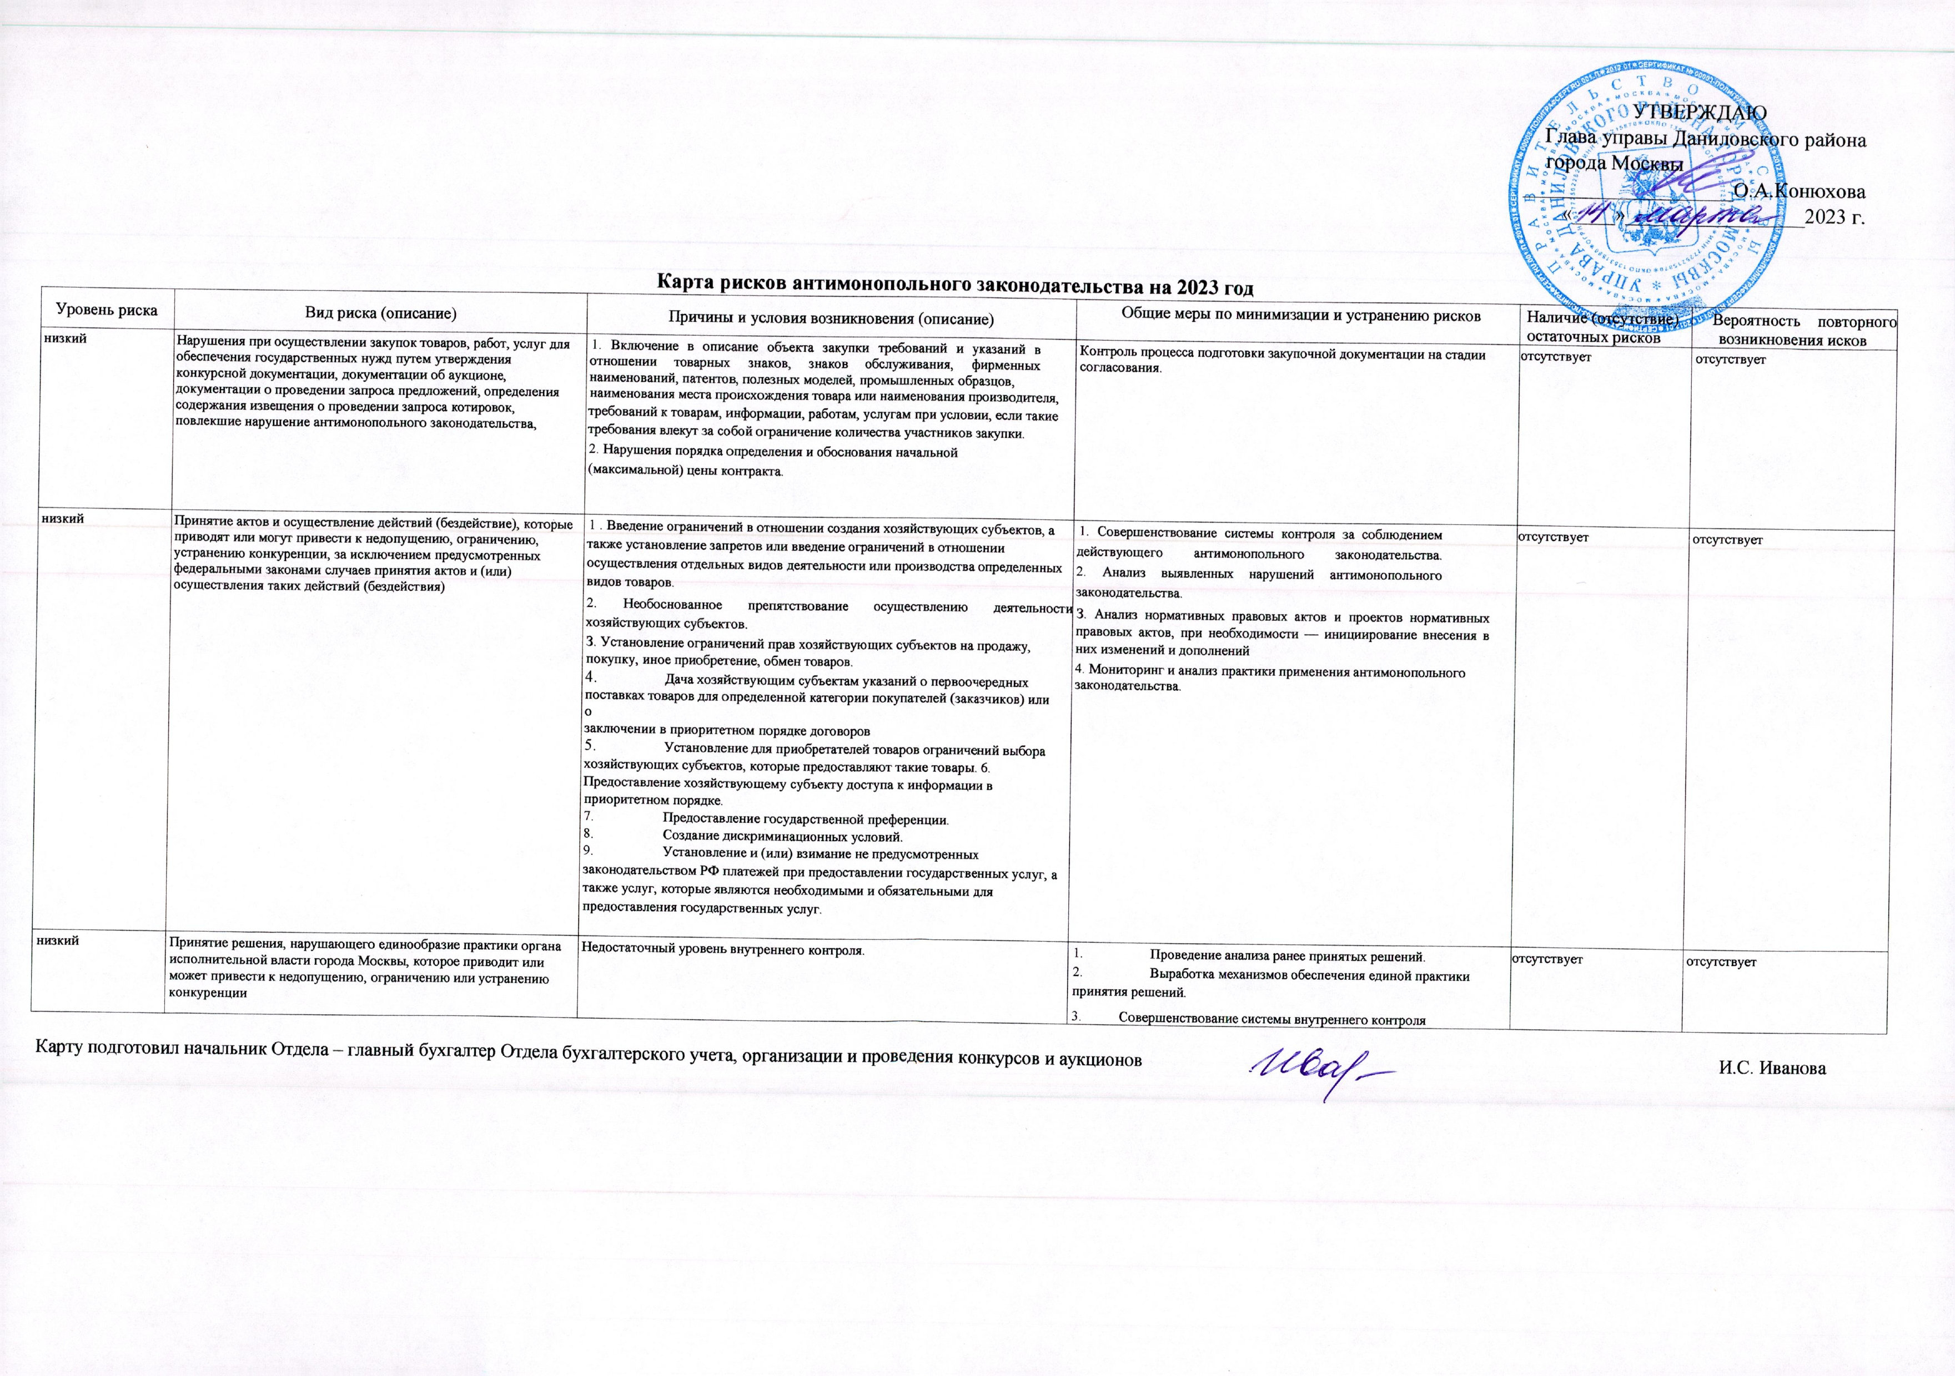

Адрес страницы: http://danilovsky.mos.ru/legislation/antitrust-compliance/detail/11462841.html
Управа Даниловского района города Москвы

